**HỌC VIỆN CÔNG NGHỆ BƯU CHÍNH VIỄN THÔNG CƠ SỞ TẠI**

**THÀNH PHỐ HỒ CHÍ MINH**



BÁO CÁO MÔN: NHẬP MÔN CÔNG NGHỆ PHẦN MỀM

***Đề tài*: QUẢN LÝ NHÂN VIÊN CỬA HÀNG BẢO HÀNH XE MÁY**

*Giảng viên hướng dẫn:* **NGUYỄN THỊ BÍCH NGUYÊN**

*Danh sách sinh viên thực hiện:*

|  |  |
| --- | --- |
| Họ và tên | Mã số sinh viên |
| **PHẠM ĐỨC PHÚ PHÚC** | **N18DCCN154** |
| **LÊ QUỐC HỘI** | **N18DCCN073** |
| **ĐẶNG LÊ UY** | **N18DCCN238** |

Mục lục

1. Hiện trạng 3

2. Yêu cầu 3

2.1. Yêu cầu chức năng nghiệp vụ 3

2.1.1. Bộ phận người quản lý nhân viên 3

2.1.2. Bộ phận nhân viên 7

2.2. Yêu cầu chức năng hệ thống và yêu cầu chất lượng 9

2.3. Mô hình luồng dữ liệu (DFD) chung cho toàn hệ thống 11

2.4. Mô hình luồng dữ liệu (DFD) theo nhu cầu 11

3. Thiết kế phần mềm 13

3.1. Thiết kế dữ liệu 13

3.1.1. Mô hình diagram 13

3.1.2. Danh sách chi tiết các thành phần của sơ đồ 13

3.2. Thiết kế giao diện 20

3.3. Thiết kế xử lý 28

4. Cài đặt và thử nghiệm 28

4.1. Cài đặt 28

4.2. Thử nghiệm 29

5. Tổng kết 33

5.1. Các kết quả đã thực hiện 33

5.2. Đánh giá ưu khuyết điểm 33

5.3. Hướng mở rộng trong tương lai 33

# Hiện trạng

Việc quản lý các công việc hàng ngày của nhân viên thông qua giấy tờ, văn bản đang trở nên lỗi thời và gây khó khăn cho việc tổng hợp vào cuối tháng hoặc cuối năm. Cộng thêm sự phát triển của máy tính và các thiết bị điện tử đã cho thấy sự cần thiết của một phần mềm quản lý nhân viên. Dưới đây là một phần mềm quản lý nhân viên cửa hàng bảo hành xe máy do nhóm em thiết kế nhằm đảm bảo các mục tiêu:

* Lưu trữ thông tin nhân viên
* Quản lý công việc hàng ngày cho từng nhân viên
* Kết toán doanh thu và lương hàng tháng

# Yêu cầu

## Yêu cầu chức năng nghiệp vụ

### Bộ phận người quản lý nhân viên

|  |  |  |  |  |  |
| --- | --- | --- | --- | --- | --- |
| STT | Công việc | Loại công việc | Quy định/ công thức liên quan | Biểu mẫu liên quan | Ghi chú |
|  | Tra cứu danh sách nhân viên | Tra cứu | Có thể xem chi tiết thông tin của từng nhân viên |  |  |
|  | Thêm nhân viên | Lưu trữ | QĐNV1 |  |  |
|  | Chỉnh sửa thông tin nhân viên | Lưu trữ | QĐNV2 |  |  |
|  | Xóa nhân viên | Lưu trữ | QĐNV3 |  |  |
|  | Tra cứu thông tin tài khoản | Tra cứu |  |  |  |
|  | Thêm tài khoản | Lưu trữ | QĐTK1 |  |  |
|  | Chỉnh sửa thông tin tài khoản | Lưu trữ | QĐTK2 |  |  |
|  | Xóa tài khoản | Lưu trữ | QĐTK3 |  |  |
|  | Tra cứu danh sách dịch vụ | Tra cứu |  |  |  |
|  | Thêm dịch vụ | Lưu trữ | QĐDV1 |  |  |
|  | Chỉnh sửa thông tin dịch vụ | Lưu trữ | QĐDV2 |  |  |
|  | Xóa dịch vụ | Lưu trữ | QĐDV3 |  |  |
|  | Tra cứu loại xe | Tra cứu |  |  |  |
|  | Thêm loại xe | Lưu trữ | QĐLX1 |  |  |
|  | Chỉnh sửa thông tin xe | Lưu trữ | QĐLX2 |  |  |
|  | Xóa loại xe | Lưu trữ | QĐLX3 |  |  |
|  | Tra cứu năng lực của nhân viên | Tra cứu |  |  |  |
|  | Thêm năng lực cho nhân viên | Lưu trữ | QĐNL1 |  |  |
|  | Xóa năng lực của nhân viên | Lưu trữ |  |  |  |
|  | Tra cứu bảng giá dịch vụ | Tra cứu |  |  |  |
|  | Thêm đơn giá dịch vụ | Lưu trữ | QĐDG1 |  |  |
|  | Chỉnh sửa đơn giá dịch vụ | Lưu trữ | QĐDG2 |  |  |
|  | Xóa đơn giá dịch vụ | Lưu trữ | QĐDG3 |  |  |
|  | Tra cứu bảng công việc trong ngày | Tra cứu |  |  |  |
|  | Thêm chi tiết công việc | Lưu trữ | QĐCV1 |  |  |
|  | Sửa chi tiết công việc | Lưu trữ | QĐCV2 |  |  |
|  | Xóa chi tiết công việc | Lưu trữ | QĐCV3 |  |  |
|  | Tra cứu lương và doanh thu | Tra cứu | Có thể xem lương của mọi nhân viên |  |  |
|  | Tính lương | Tính toán | QĐL1 |  |  |

+ Quy định/ công thức liên quan đến bộ phận: Người quản lý

|  |  |  |  |
| --- | --- | --- | --- |
| Mã quy định/ công thức | Tên quy định/ công thức | Mô tả chi tiết | Ghi chú |
| QĐNV1 | Quy định thêm nhân viên | Khi thêm nhân viên phải nhập đầy đủ các thông tin sau:  - Họ và tên: không được để trống, chỉ được bao gồm các chữ cái a-z, A-Z (có hoặc không dấu) và khoảng trắng giữa các từ!  - Ngày sinh: phải trước thời điểm hiện tại ít nhất 18 năm, tức là nhân viên phải từ đủ 18 tuổi trở lên.  - Giới tính: chỉ xét “Nam” hoặc “Nữ” (chọn radio button)  - Địa chỉ: không được để trống  - Số điện thoại: không được để trống, phải là số 10 chữ số và bắt đầu bằng chữ số 0!  - Email: không được để trống, định dạng email hợp lệ là phải bắt đầu bằng chữ cái, kế đến có thể có thêm các ký tự chữ cái hoặc số, đến ký tự ‘@’, cuối cùng phần đuôi email chỉ được bao gồm các ký tự chữ cái và dấu ‘.’, phải có ít nhất 1 dấu ‘.’ và không được có từ 2 dấu ‘.’ trở lên nằm liên tiếp nhau  - Lương cơ bản: phải là một số nguyên dương  - Loại: Quản lý hoặc Nhân viên  - Trạng thái: Đang làm hoặc Nghỉ, Mã nhân viên không cần nhập vì được tự động sinh ra. |  |
| QĐNV2 | Quy định chỉnh sửa thông tin nhân viên | - Có thể chỉnh sửa các thông tin sau: họ và tên, giới tính, ngày sinh, địa chỉ, số điện thoại, email và trạng thái.  - Các thông tin không được thay đổi: mã nhân viên, lương cơ bản và loại nhân viên. |  |
| QĐNV3 | Quy định xóa nhân viên | Nếu nhân viên đó chưa được phân công năng lực hoặc chưa có chi tiết công việc nào mới được phép xóa thông tin nhân viên đó; Nếu nhân viên đó có tài khoản trong hệ thống thì yêu cầu xóa tài khoản trước khi xóa nhân viên. |  |
| QĐTK1 | Quy định thêm tài khoản | Tài khoản được tạo mặc định có tên đăng nhập là mã nhân viên và mật khẩu được đặt theo ngày tháng năm sinh của nhân viên (dd/MM/yyyy), mỗi nhân viên chỉ có nhiều nhất một tài khoản được thêm. Mật khẩu được mã hóa theo MD5. |  |
| QĐTK2 | Quy định về chỉnh sửa thông tin tài khoản | Tên đăng nhập là duy nhất theo mã nhân viên và không thể thay đổi sau khi tạo tài khoản, còn mật khẩu thì có thể thay đổi lại ở phần đổi mật khẩu, mỗi nhân viên chỉ có thể tự thay đổi mật khẩu của mình, trừ quản lý có thể đặt lại mật khẩu cho nhân viên trong trường hợp nhân viên quên mật khẩu. |  |
| QĐTK3 | Quy định về việc xóa tài khoản | Không được xóa tài khoản đang đăng nhập vào hệ thống, trong đó có tài khoản hiện tại của bạn |  |
| QĐDV1 | Quy định về việc thêm dịch vụ | Tên của dịch vụ được thêm không được trùng với tên của bất kì dịch vụ nào đã có trong dữ liệu trước đó |  |
| QĐDV2 | Quy định về việc sửa dịch vụ | Tên của dịch vụ sau khi sửa lại không được trùng với tên của bất kì dịch vụ nào đã có trong dữ liệu trước đó |  |
| QĐDV3 | Quy định về việc xóa dịch vụ | Không được xóa dịch vụ đã được thêm vào phân công năng lực của nhân viên hoặc bảng giá |  |
| QĐLX1 | Quy định về việc thêm loại xe | Tên loại xe không được trùng với bất kì loại xe đã có trong dữ liệu trước đó |  |
| QĐLX2 | Quy định về việc sửa loại xe | Tên loại xe sau khi sửa không được trùng với bất kì loại xe đã có trong dữ liệu trước đó |  |
| QĐLX3 | Quy định về việc xóa loại xe | Không được xóa loại xe đã có thông tin trong bảng giá |  |
| QĐNL1 | Quy định về việc thêm năng lực nhân viên | Một nhân viên có thể đảm nhiệm một hoặc nhiều dịch vụ. Chỉ thêm những dịch vụ mà nhân viên thực sự biết làm. |  |
| QĐDG1 | Quy định về việc thêm đơn giá dịch vụ | Mỗi dịch vụ có thể có nhiều đơn giá ứng với một loại xe, nhưng giá trị của các đơn giá đó phải khác nhau, chỉ được phép có tối đa một đơn giá trong số đó được kích hoạt tại một thời điểm, nếu đơn giá thêm vào ở trạng thái được sử dụng thì sẽ chuyển trạng thái của tất cả đơn giá khác về ngưng hoạt động |  |
| QĐDG2 | Quy định về việc sửa đơn giá | Chỉ có duy nhất trạng thái của đơn giá được phép sửa, không thể thay đổi giá trị đơn giá đang dùng một cách trực tiếp, mà phải trung gian thông qua việc thêm đơn giá mới cùng mã dịch vụ, mã loại xe, nhưng với giá trị mới, và đặt trạng thái đơn giá này là đang dùng |  |
| QĐDG3 | Quy định về việc xóa đơn giá | Không được xóa đơn giá đã được dùng để khai báo chi tiết công việc |  |
| QĐCV1 | Quy định về việc thêm chi tiết công việc | Chỉ được phép thêm chi tiết công việc từ thời điểm hiện tại trở về trước, nếu thêm chi tiết công việc đã có thì sẽ cộng dồn số lượng |  |
| QĐCV2 | Quy định về việc sửa chi tiết công việc | Chỉ được phép sửa chi tiết công việc từ thời điểm hiện tại trở về trước |  |
| QĐCV3 | Quy định về việc xóa chi tiết công việc | Chỉ được phép xóa chi tiết công việc từ thời điểm hiện tại trở về trước |  |
| QĐL1 | Quy định về công thức tính lương | - Lương thực lãnh = Lương cơ bản x Số ngày làm việc thực tế / 26 + Tổng doanh thu x 5%  - Nếu trong tháng nhân viên không đi làm một ngày nào thì nhân viên đó không có lương thực lãnh |  |

### Bộ phận nhân viên

|  |  |  |  |  |  |
| --- | --- | --- | --- | --- | --- |
| STT | Công việc | Loại công việc | Quy định/ công thức liên quan | Biểu mẫu liên quan | Ghi chú |
|  | Tra cứu thông tin cá nhân | Tra cứu |  |  |  |
|  | Chỉnh sửa thông tin cá nhân | Lưu trữ | QĐTTCN1 |  |  |
|  | Tra cứu dịch vụ | Tra cứu | Được xem tất cả dịch vụ nhưng không được thêm/sửa/xóa |  |  |
|  | Tra cứu loại xe | Tra cứu | Được xem tất cả loại xe nhưng không được thêm/sửa/xóa |  |  |
|  | Tra cứu năng lực | Tra cứu | Có thêm xem năng lực của mình và nhân viên khác |  |  |
|  | Chỉnh sửa năng lực | Lưu trữ | QĐNL1_NV |  |  |
|  | Tra cứu bảng giá dịch vụ | Tra cứu | Có thể xem tất cả các đơn giá nhưng không được thêm/sửa/xóa |  |  |
|  | Tra cứu chi tiết công việc | Tra cứu | Chỉ có thể xem các chi tiết công việc của mình |  |  |
|  | Thêm/Sửa/Xóa chi tiết công việc | Lưu trữ | QĐCV1_NV |  |  |
|  | Tra cứu lương cá nhân | Tra cứu | Có thể xem lương của bản thân nhưng không được xem lương của nhân viên khác |  |  |

+ Quy định/ công thức liên quan đến bộ phận: Nhân viên

|  |  |  |  |
| --- | --- | --- | --- |
| Mã quy định/ công thức | Tên quy định/ công thức | Mô tả chi tiết | Ghi chú |
| QĐTTCN1 | Quy định chỉnh sửa thông tin của nhân viên | - Nhân viên được phép chỉnh sửa các thông tin: họ và tên, giới tính, ngày sinh, địa chỉ, số điện thoại, email và trạng thái  - Các thông tin nhân viên không được thay đổi: mã nhân viên, lương cơ bản và loại  - Nhân viên chỉ có thể chỉnh sửa thông tin cá nhân của chính mình, không thể chỉnh sửa thông tin của nhân viên khác. |  |
| QĐNL1_NV | Quy định về chỉnh sửa năng lực | Chỉ được phép thay đổi phân công năng lực của mình |  |
| QĐCV1_NV | Quy định chỉnh sửa công việc trong ngày đối với nhân viên | - Nhân viên chỉ có thể chỉnh sửa chi tiết công việc của chính mình, không thể chỉnh sửa công việc của nhân viên khác  - Chỉ có thể chỉnh sửa chi tiết công việc trong ngày hiện tại |  |

## Yêu cầu chức năng hệ thống và yêu cầu chất lượng

**Bảng 1: Bảng yêu cầu chức năng hệ thống**

|  |  |  |  |
| --- | --- | --- | --- |
| **STT** | **Nội dung** | **Mô tả chi tiết** | **Ghi chú** |
| 1 | Phân quyền sử dụng | - Người quản lý: được phép sử dụng tất cả các chức năng liên quan đến tài khoản nhân viên, dịch vụ, loại xe, đơn giá, công việc, lương  - Nhân viên: chỉ sử dụng các chức năng ở mức hạn chế và mức cá nhân. |  |

**Bảng 2: Mô tả chức năng quản lí hệ thống**

|  |  |  |  |
| --- | --- | --- | --- |
| **STT** | **Nội dung** | **Mô tả chi tiết** | **Ghi chú** |
| 1 | Quản lí | Có quyền kiểm soát toàn bộ hệ thống: Tạo mới, chỉnh sửa và xóa (nhân viên, dịch vụ, loại xe, năng lực, đơn giá dịch vụ, tài khoản). |  |
| 2 | Nhân viên | Có thể tra cứu thông tin trong hệ thống nhưng ở mức hạn chế và chỉ có thể chỉnh sửa thông tin liên quan đến bản thân. |  |

**Bảng 3: Bảng yêu cầu về chất lượng hệ thống**

|  |  |  |  |  |
| --- | --- | --- | --- | --- |
| **stt** | **Nội dung** | **Tiêu chuẩn** | **Mô tả chi tiết** | **Ghi chú** |
| 1 | Cho phép thay đổi quy  định tính tiền lương và thêm quy định phạt nhân viên nghỉ làm không phép | Tiến hóa | Người dùng phần mềm có thể thay đổi số ngày công chuẩn, % tổng doanh thu được tính cho nhân viên, và biên các mức phạt. |  |
| 2 | Hình thức tra cứu thật tiện dụng, tự nhiên, trực quan.  Dễ sử dụng cho cả những người không chuyên tin học. | Tiện dụng | Hỗ trợ khả năng tra cứu gần đúng, tra cứu theo nội dung, … |  |
| 3 | Cho phép nhập danh sách nhân viên mới từ tập tin Excel có sẵn. | Tương thích | Có thể nhập trực tiếp danh sách các nhân viên mới có trước trên tập tin Excel với cấu trúc hợp lý. |  |
| 4 | Tốc độ thực hiện việc cho tra cứu thông tin và thêm công việc nhanh | Hiệu quả | Hỗ trợ thiết bị máy chấm công  Tối đa 10 giây phải có kết quả tra cứu. |  |

## Mô hình luồng dữ liệu (DFD) chung cho toàn hệ thống

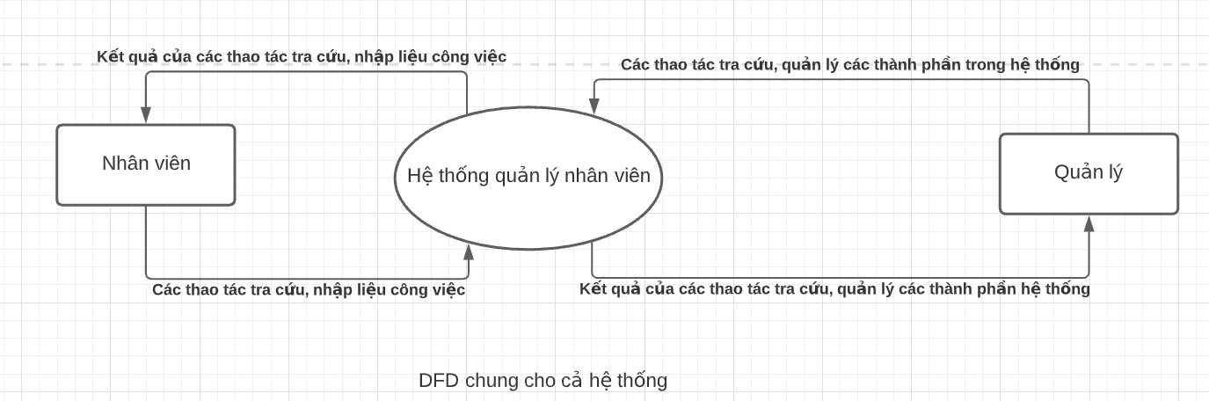

## Mô hình luồng dữ liệu (DFD) theo nhu cầu

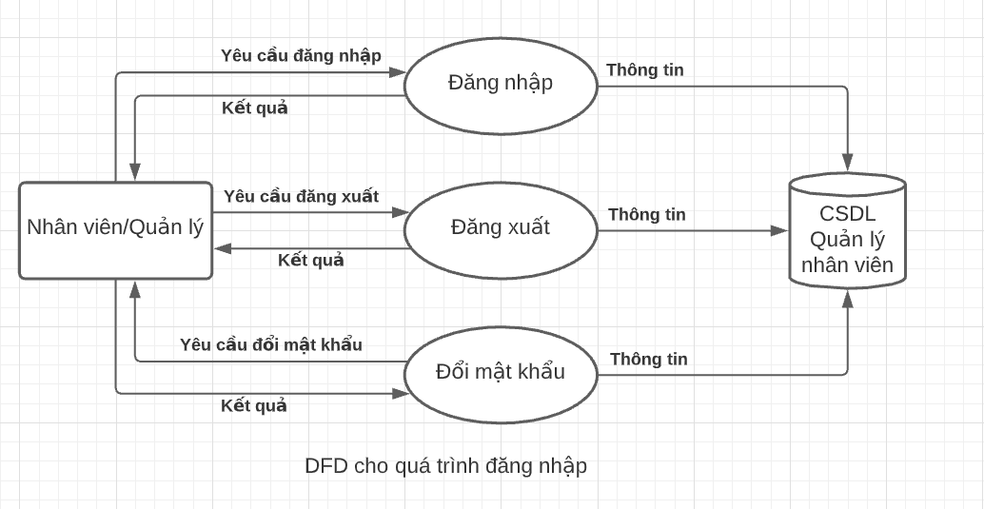

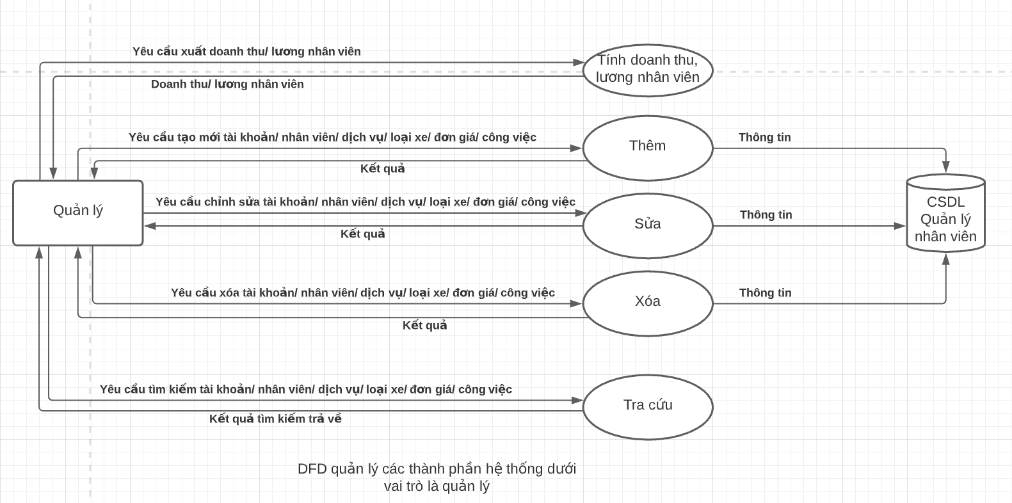

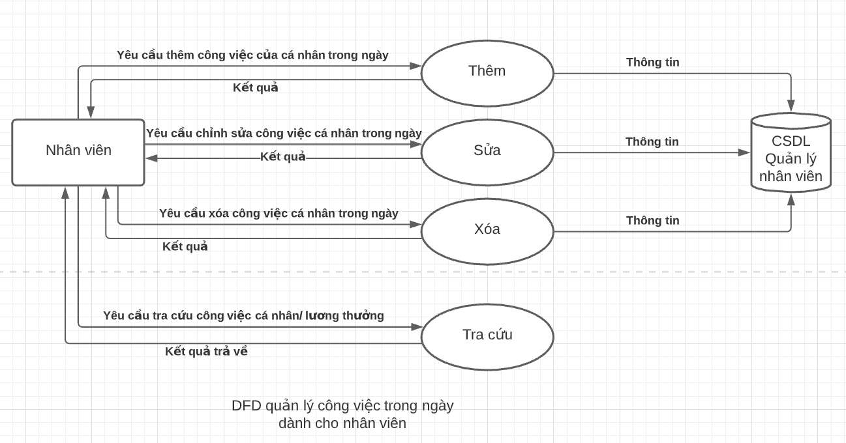

# Thiết kế phần mềm

## Thiết kế dữ liệu

### Mô hình diagram

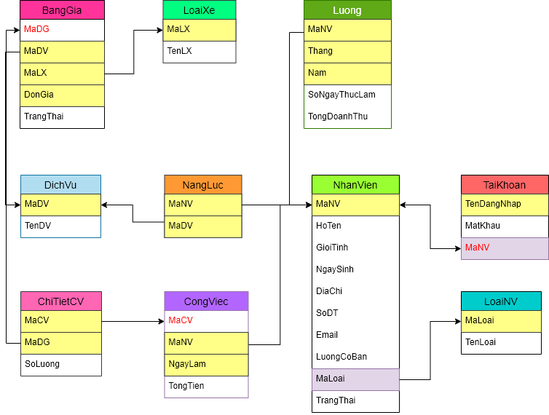

### Danh sách chi tiết các thành phần của sơ đồ

**Tên thành phần: NhanVien**

|  |  |  |  |  |  |
| --- | --- | --- | --- | --- | --- |
| **STT** | **Tên** | **Loại** | **Kiểu** | **Miền giá trị** | **Ý nghĩa** |
| 1 | MaNV | Khóa chính | Varchar(10) |  | Mã nhân viên |
| 2 | HoTen |  | nvarchar(100) |  | Họ và tên nhân viên |
| 3 | GioiTinh |  | nvarchar(5) | {“Nam”;”Nữ”} | Giới tính nhân viên |
| 4 | NgaySinh |  | date |  | Ngày sinh của nhân viên |
| 5 | DiaChi |  | nvarchar(100) |  | Địa chỉ thường trú của nhân viên |
| 6 | SoDT |  | varchar(10) |  | Số điện thoại của nhân viên |
| 7 | Email |  | varchar(100) |  | Email của nhân viên |
| 8 | LuongCoBan |  | decimal(18, 0) | [0;∞) | Lương cơ bản của nhân viên |
| 9 | MaLoai | Khóa ngoại | int |  | Phân loại nhân viên hoặc quản lý |
| 10 | TrangThai |  | nvarchar(100) | {“Đang làm”;”Nghỉ”} | Đang còn làm việc hay đã nghỉ việc |

**Tên thành phần: TaiKhoan**

|  |  |  |  |  |  |
| --- | --- | --- | --- | --- | --- |
| **STT** | **Tên** | **Loại** | **Kiểu** | **Miền giá trị** | **Ý nghĩa** |
| 1 | TenDangNhap | Khóa chính | varchar(100) |  | Tên đăng nhập |
| 2 | MatKhau |  | varchar(100) |  | Mật khẩu |
| 3 | MaNV | Khóa ngoại | varchar(10) |  | Mã nhân viên |

**Tên thành phần: LoaiNV**

|  |  |  |  |  |  |
| --- | --- | --- | --- | --- | --- |
| **STT** | **Tên** | **Loại** | **Kiểu** | **Miền giá trị** | **Ý nghĩa** |
| 1 | MaLoai | Khóa chính | int |  | Mã loại nhân viên |
| 2 | TenLoai |  | nvarchar(100) | {“Nhân viên”;“Quản lý”} | Tên loại nhân viên |

**Tên thành phần: DichVu**

|  |  |  |  |  |  |
| --- | --- | --- | --- | --- | --- |
| **STT** | **Tên** | **Loại** | **Kiểu** | **Miền giá trị** | **Ý nghĩa** |
| 1 | MaDV | Khóa chính | int |  | Mã dịch vụ |
| 2 | TenDV |  | nvarchar(100) |  | Tên dịch vụ |

**Tên thành phần: LoaiXe**

|  |  |  |  |  |  |
| --- | --- | --- | --- | --- | --- |
| **STT** | **Tên** | **Loại** | **Kiểu** | **Miền giá trị** | **Ý nghĩa** |
| 1 | MaLX | Khóa chính | int |  | Mã loại xe |
| 2 | TenLX |  | nvarchar(100) |  | Tên loại xe |

**Tên thành phần: BangGia**

|  |  |  |  |  |  |
| --- | --- | --- | --- | --- | --- |
| **STT** | **Tên** | **Loại** | **Kiểu** | **Miền giá trị** | **Ý nghĩa** |
| 1 | MaDG |  | int |  | Mã đơn giá |
| 2 | MaDV | Khóa chính, khóa ngoại | int |  | Mã dịch vụ |
| 3 | MaLX | Khóa chính, khóa ngoại | int |  | Mã loại xe |
| 4 | DonGia | Khóa chính | int | [0; ∞) | Đơn giá |
| 5 | TrangThai |  | nvarchar(100) | {“Đang dùng” ; “Ngưng”} | Trạng thái |

**Tên thành phần: NangLuc**

|  |  |  |  |  |  |
| --- | --- | --- | --- | --- | --- |
| **STT** | **Tên** | **Loại** | **Kiểu** | **Miền giá trị** | **Ý nghĩa** |
| 1 | MaNV | Khóa chính, khóa ngoại | varchar(10) |  | Mã nhân viên |
| 2 | MaDV | Khóa chính, khóa ngoại | int |  | Mã dịch vụ |

**Tên thành phần: CongViec**

|  |  |  |  |  |  |
| --- | --- | --- | --- | --- | --- |
| **STT** | **Tên** | **Loại** | **Kiểu** | **Miền giá trị** | **Ý nghĩa** |
| 1 | MaCV |  | int |  | Mã công việc |
| 2 | MaNV | Khóa chính, khóa ngoại | varchar(10) |  | Mã nhân viên |
| 3 | NgayLam | Khóa chính | date |  | Ngày thực hiện |
| 4 | TongTien |  | decimal(18, 0) | [0; ∞) | Tổng chi phí thực hiện |

**Tên thành phần: ChiTietCV**

|  |  |  |  |  |  |
| --- | --- | --- | --- | --- | --- |
| **STT** | **Tên** | **Loại** | **Kiểu** | **Miền giá trị** | **Ý nghĩa** |
| 1 | MaCV | Khóa chính, khóa ngoại | int |  | Mã công việc |
| 2 | MaDG | Khóa chính, khóa ngoại | int |  | Mã đơn giá |
| 3 | Soluong |  | int | (0;∞) | Số lượng |

**Tên thành phần: Luong**

|  |  |  |  |  |  |
| --- | --- | --- | --- | --- | --- |
| **STT** | **Tên** | **Loại** | **Kiểu** | **Miền giá trị** | **Ý nghĩa** |
| 1 | MaNV | Khóa ngoại, khóa chính | varchar(10) |  | Mã nhân viên |
| 2 | Thang | Khóa chính | int | [1;12] | Tháng |
| 3 | Nam | Khóa chính | int | [2000; ∞) | Năm |
| 4 | SoNgayThucLam |  | int | [0;31] | Số ngày thực làm |
| 5 | TongDoanhThu |  | decimal(18, 0) | [0;∞) | Tổng doanh thu |

## Thiết kế giao diện

Màn hình đăng nhập chung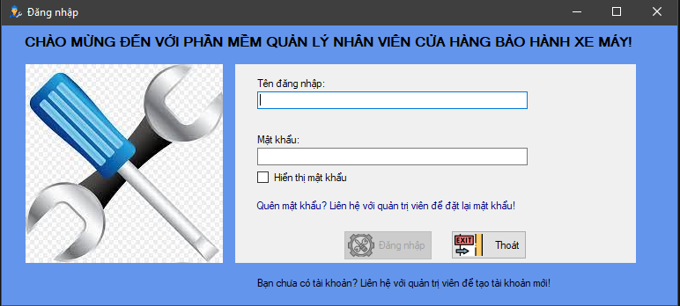

Giao diện của người quản lý:

* Màn hình quản lý nhân viên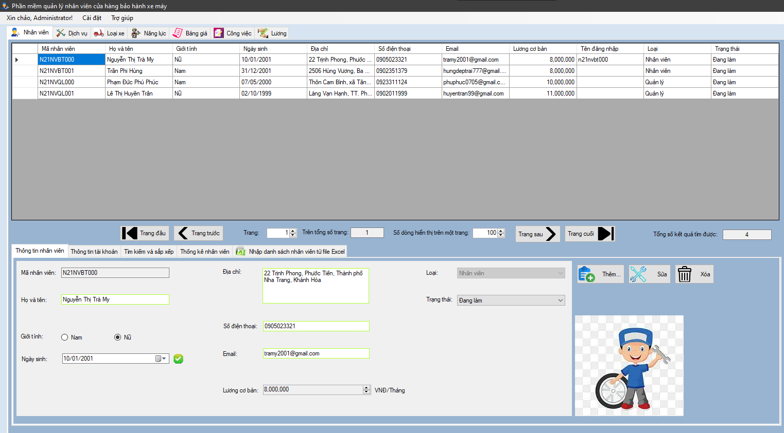
* Màn hình phân công công việc hàng ngày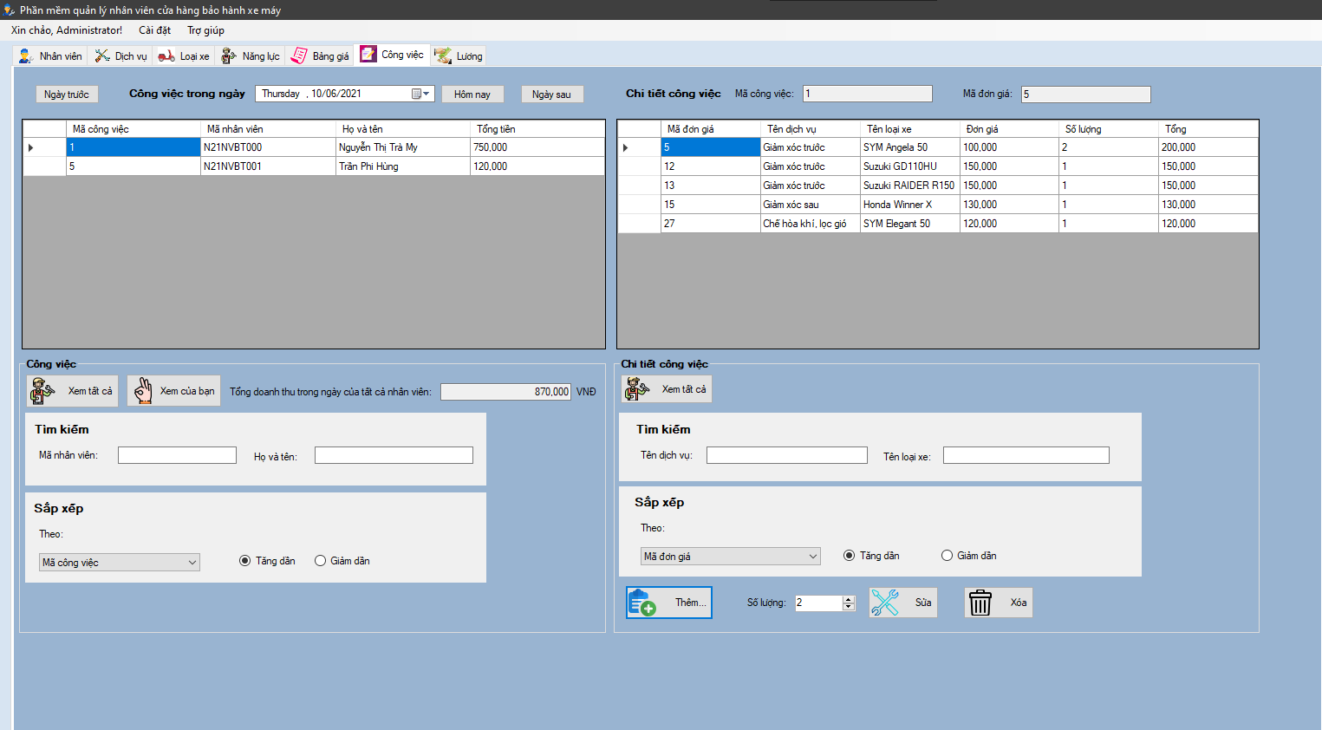
* Màn hình nhập liệu công việc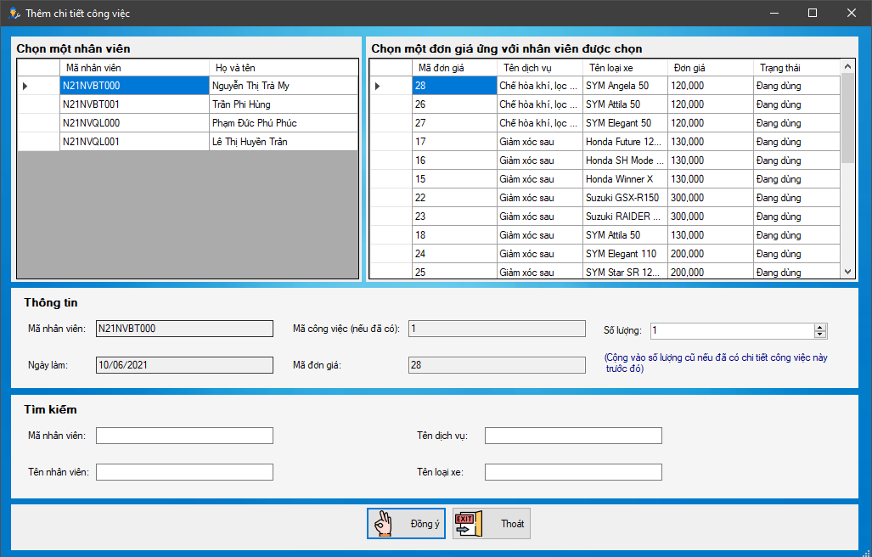
* Màn hình bảng giá 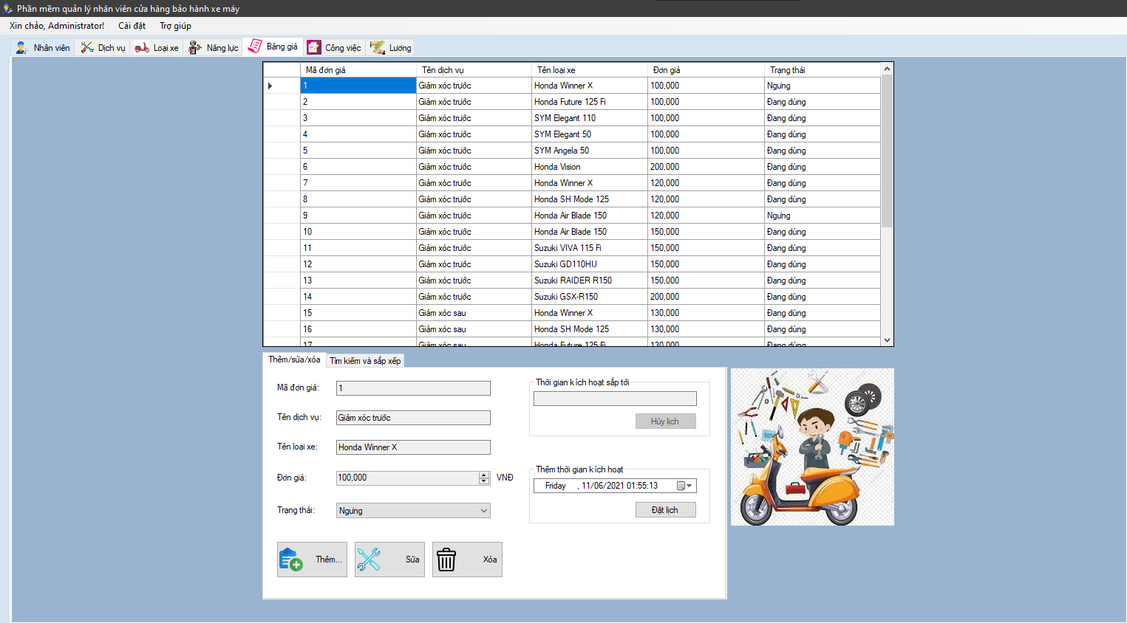
* Màn hình thêm đơn giá mới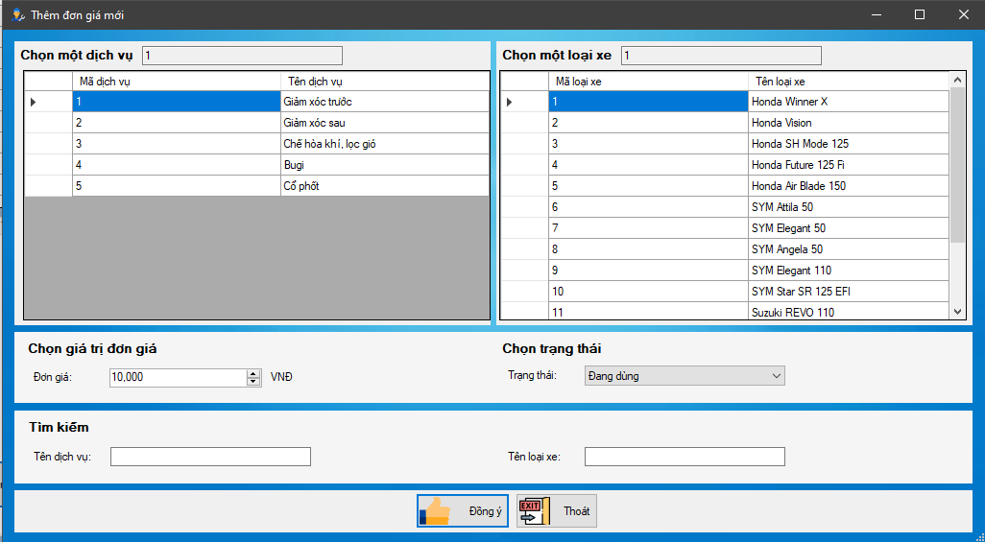
* Màn hình tra cứu + điều chỉnh dịch vụ (tab loại xe cũng có cấu trúc tương tự) 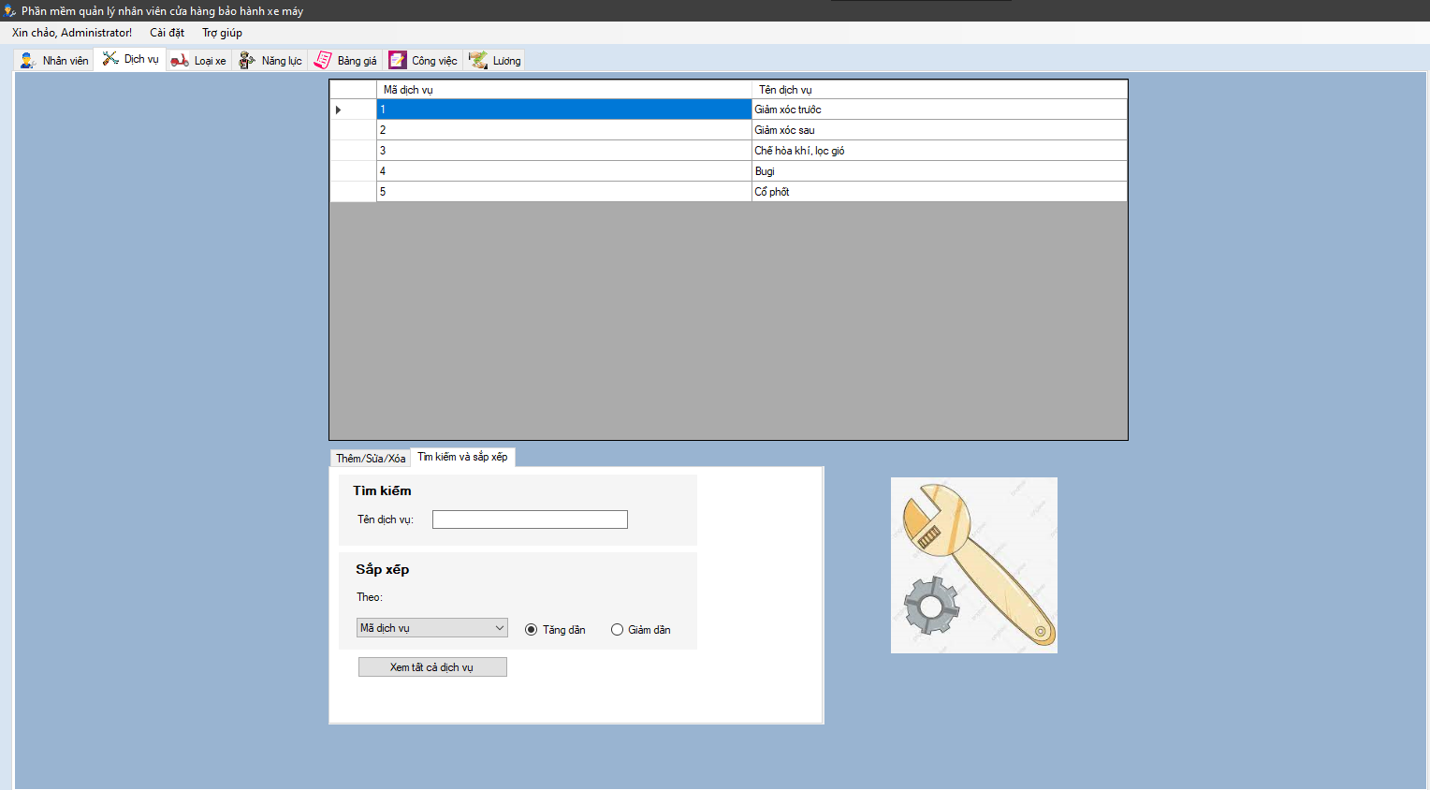
* Màn hình bảng lương + doanh thu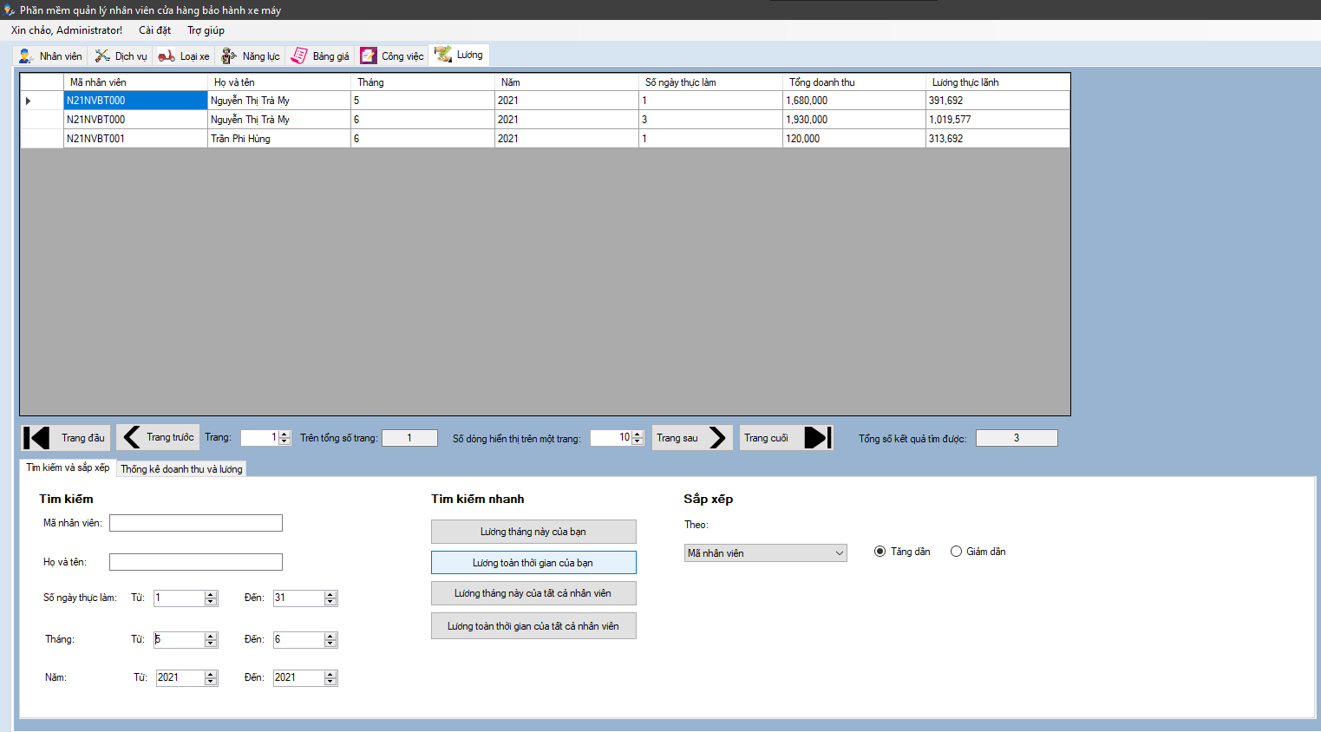
* Báo cáo lương và doanh thu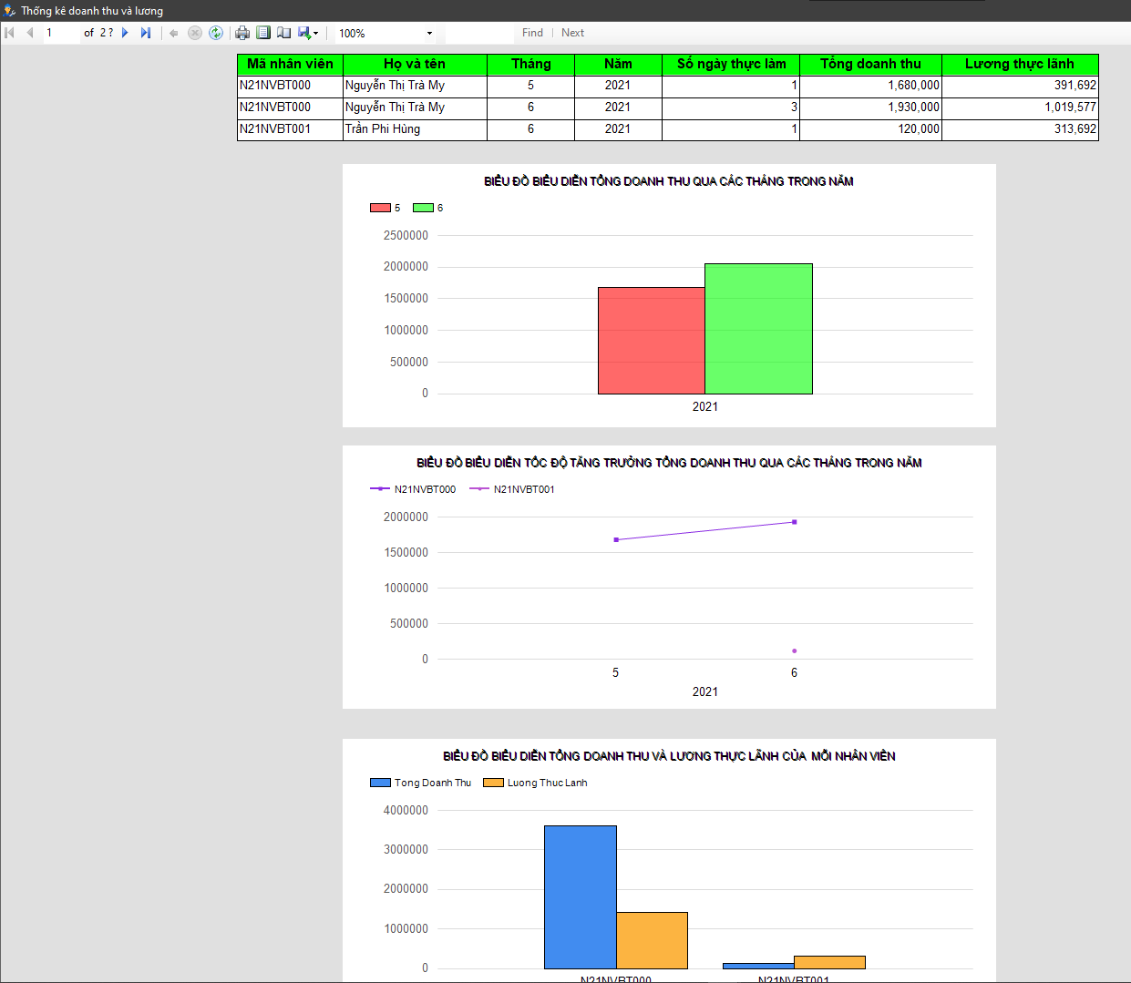

Giao diện dành cho nhân viên

* Màn hình thông tin cá nhân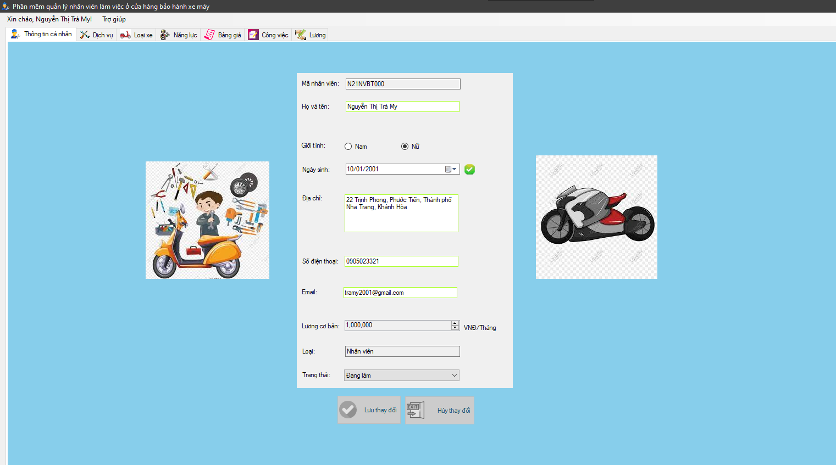
* Màn hình tra cứu, chỉnh sửa năng lực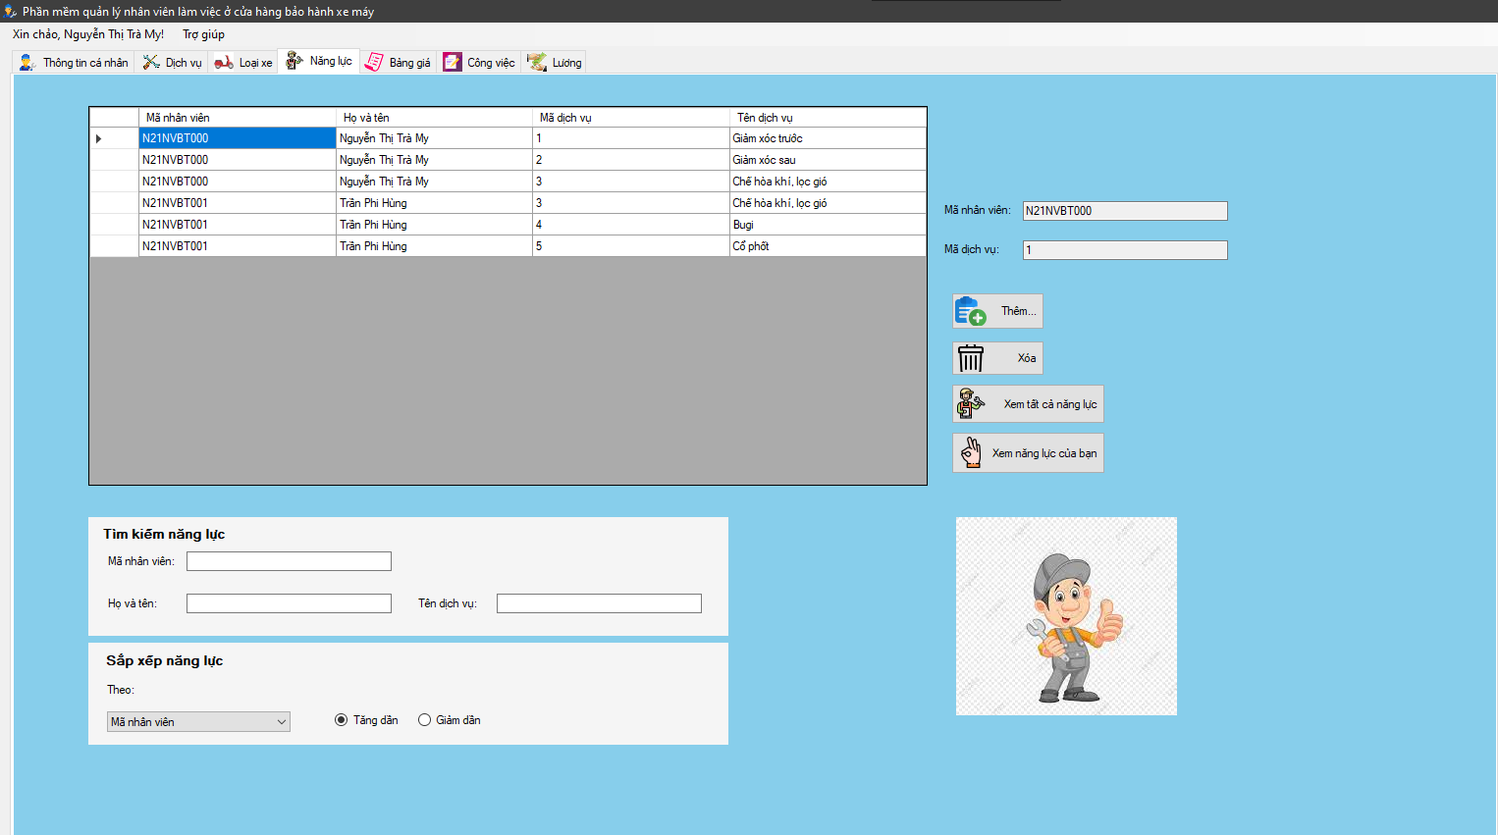
* Màn hình tra cứu đơn giá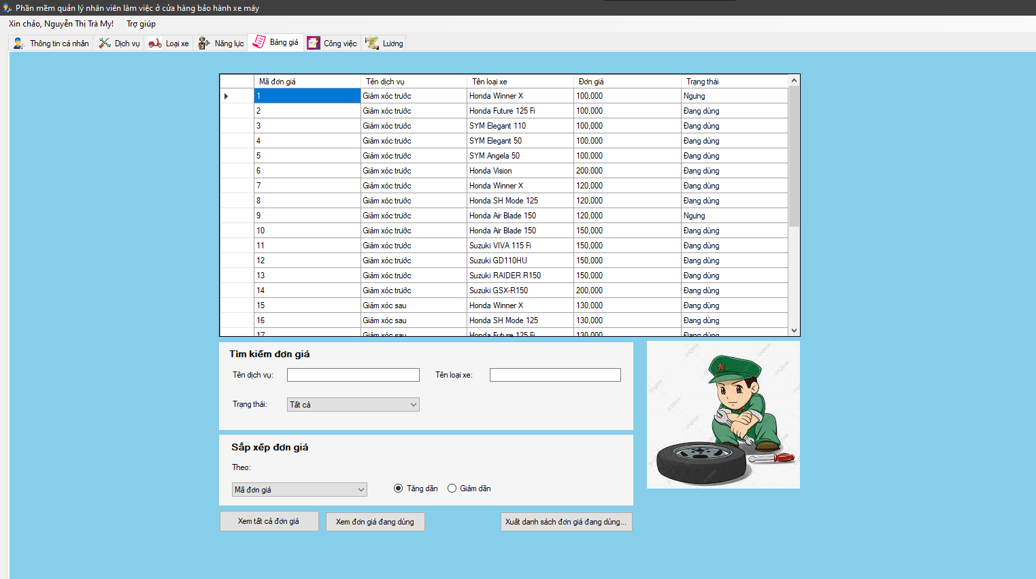
* Màn hình công việc trong ngày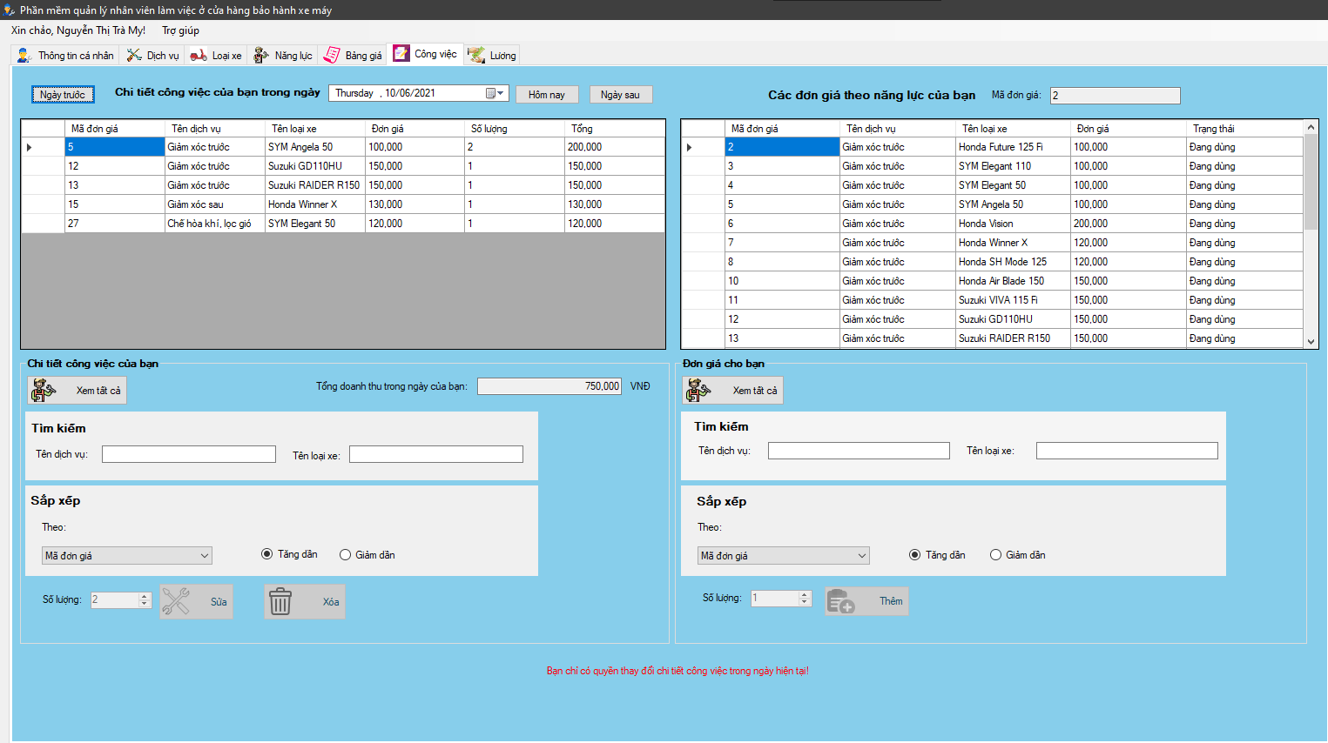
* Màn hình tra cứu lương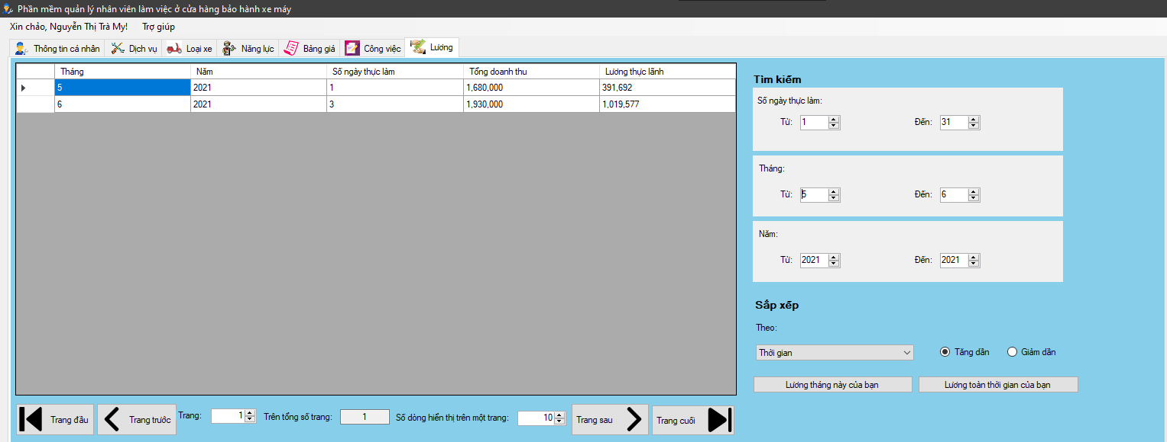

## Thiết kế xử lý

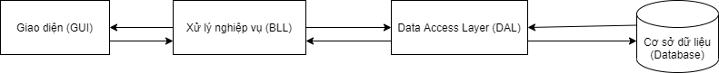

- Giao diện (GUI): là nơi nhận các giao tiếp trực tiếp từ phía người dùng, xử lý các lỗi nhập liệu cơ bản như để trống thông tin và lấy dữ liệu truyền cho BLL.

- Xử lý nghiệp vụ (BLL): Đây là nơi đáp ứng các yêu cầu thao tác dữ liệu của GUI layer, xử lý chính nguồn dữ liệu từ Presentation Layer trước khi truyền xuống Data Access Layer và lưu xuống hệ quản trị CSDL.

- Data Access Layer (DAL): Lớp này có chức năng giao tiếp với hệ quản trị CSDL như thực hiện các công việc liên quan đến lưu trữ và truy vấn dữ liệu ( tìm kiếm, thêm, xóa, sửa,…).

# Cài đặt và thử nghiệm

## Cài đặt

|  |  |  |  |
| --- | --- | --- | --- |
| STT | Chức năng | Mức độ hoàn thiện | Ý nghĩa |
| 1 | Đăng ký | Đã hoàn thiện |  |
| 2 | Đăng nhập | Đã hoàn thiện |  |
| 3 | Quản lý nhân viên | Đã hoàn thiện |  |
| 4 | Quản lý dịch vụ, loại xe, đơn giá | Đã hoàn thiện |  |
| 5 | Quản lý công việc hàng ngày | Đã hoàn thiện |  |
| 6 | Tra cứu lương và doanh thu | Đã hoàn thiện |  |

## Thử nghiệm

Màn hình đăng nhập khi có người muốn copy nội dung trong textbox mật khẩu: 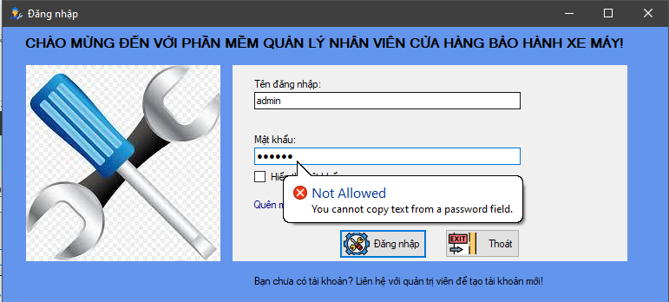

Nội dung các bảng dữ liệu

Bảng Nhân viên: 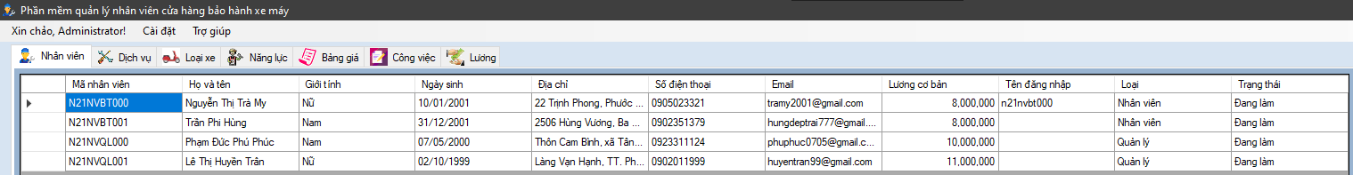

Bảng Dịch vụ: 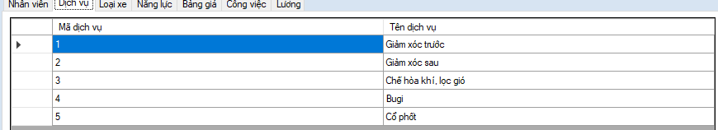

Bảng Loại xe: 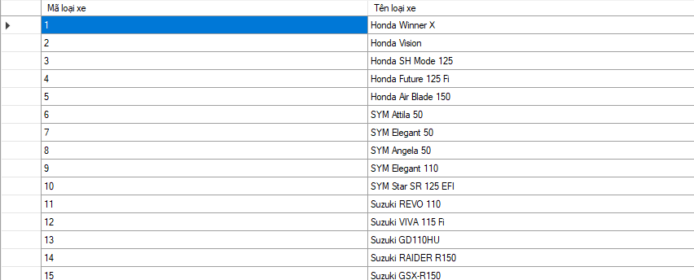

Bảng Đơn giá: 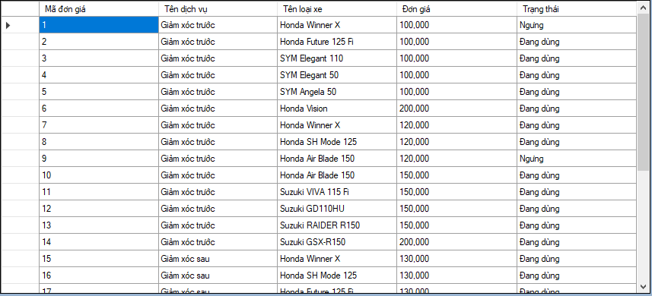

Bảng năng lực: 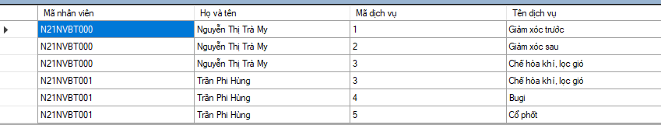

Phân công công việc trong ngày dưới tên đăng nhập admin: 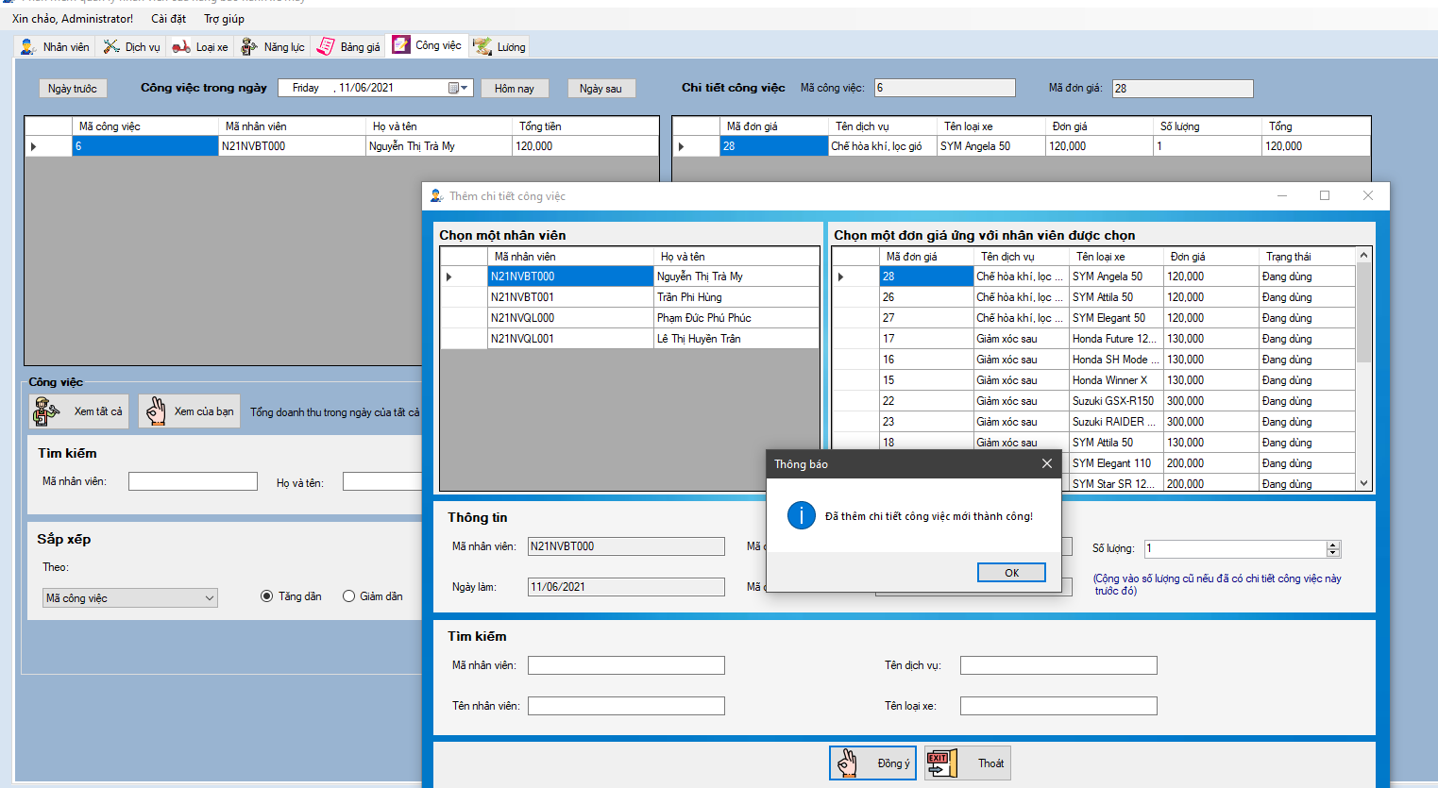

Bảng lương tháng: 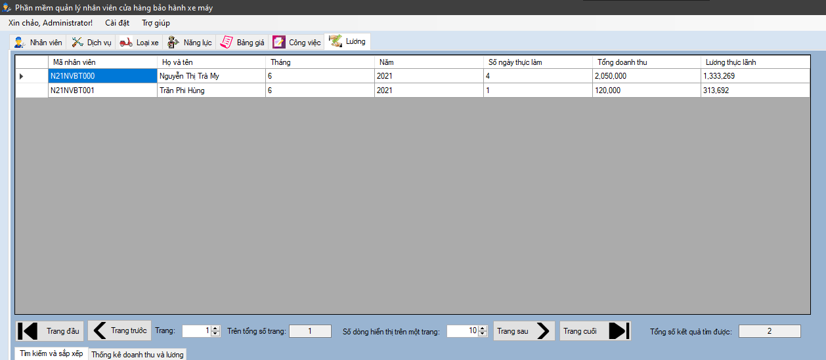

Màn hình thêm công việc trong ngày dưới tên đăng nhập Nguyễn Thị Trà My (thêm công việc thay giảm xóc trước cho xe SYM Elegant 110 trong ngày 11/6/2021): 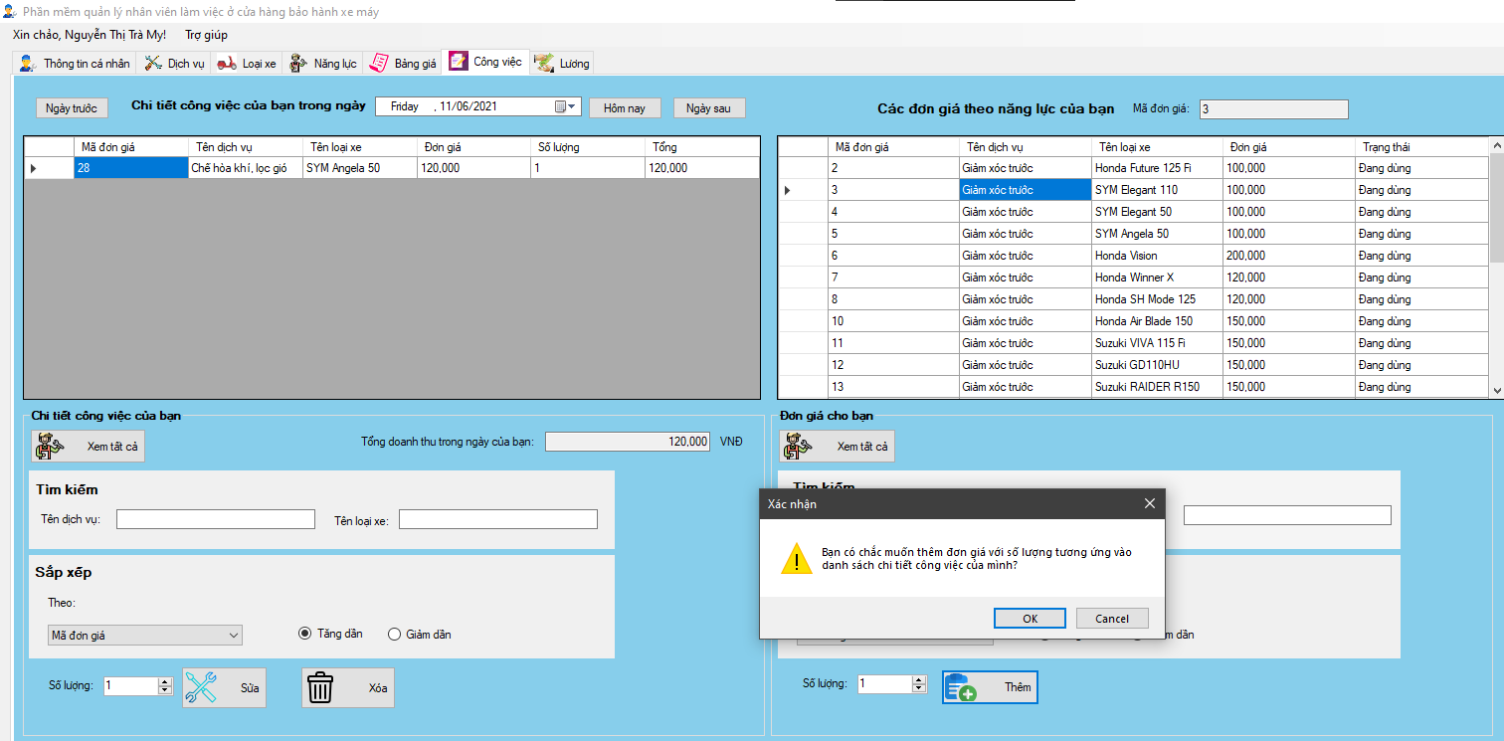

Thêm công việc thành công: 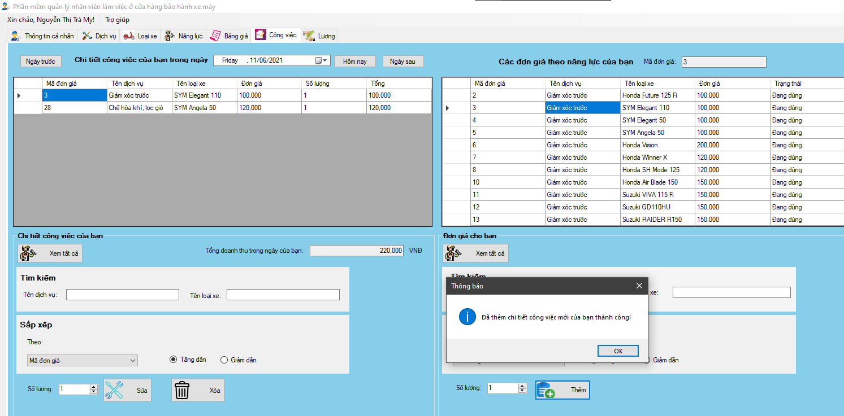

Tra cứu lương cá nhân trong tháng 6: 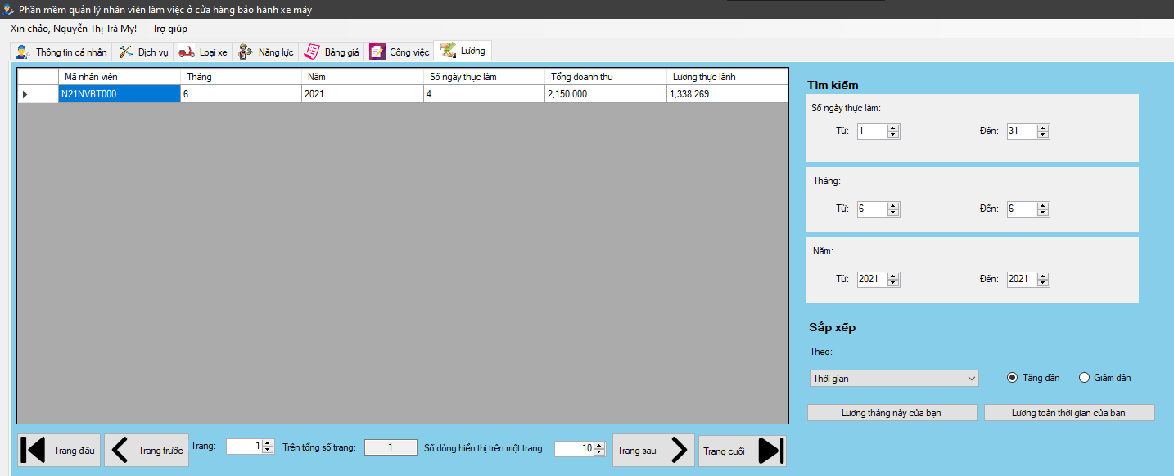

# Tổng kết

## Các kết quả đã thực hiện

Phần mềm đã đáp ứng được các mục tiêu ban đầu: lưu trữ thông tin nhân viên, quản lý công việc hàng ngày cho từng nhân viên, kết toán doanh thu và lương hàng tháng.

## Đánh giá ưu khuyết điểm

- Ưu điểm:

+ Có thể tìm kiếm và sắp xếp theo nhiều thuộc tính khác nhau

+ Vẽ được biểu đồ thống kê doanh thu

- Khuyết điểm:

Giao diện chưa thực sự tối ưu (chưa có thanh cuộn khi thu nhỏ cửa sổ, gây cảm giác khó sử dụng cho người mới)

## Hướng mở rộng trong tương lai

- Tối ưu giao diện để thân thiện với người dùng

- Tối ưu thuật toán để tăng tốc độ xử lý

- Tăng cường bảo mật dữ liệu

- Có thể tìm kiếm nhân viên theo khu vực (tỉnh/thành phố - quận/huyện – phường/xã)

- Thêm dữ liệu từ file excel,txt